04.05.2020
ЗДРАВСТВУЙТЕ!
Мы продолжаем изучение МДК.04.01 Техника и технология частично механизированной сварки плавлением в защитном газе. Сегодня мы поговорим о технологии частично механизированной сварки плавлением в защитном газе алюминия и его сплавов.
Тема урока: Технология частично механизированной сварки (наплавки) плавлением в защитном газе
Цель урока:
1. Познакомиться с технологией выполнения частично механизированной сварки плавлением в защитном газе алюминия и его сплавов.
Приступим.
ТЕХНОЛОГИЯ СВАРКИ АЛЮМИНИЯ И ЕГО СПЛАВОВ
Температура плавления алюминия 660 °С, окисной пленки 2060 °С.
Марка | Свариваемость | Технологические  особенности сварки
Технически чистый алюминий |  |  | Очистка кромок и присадка от окисной плёнки.
АД00, АД0, АДД, АД | Хорошая | Защитная среда:  Ar, Не и их смеси.  Электродная проволока:  Св-А1; Св-А000; Св-85Т.
Деформируемые, термически не упрочняемые сплавы
АМц, АМцС, Д12 | Хорошая | Электродная проволока:  Св-АМц
АМг1, АМг2, АМг3 |  | Электродная проволока:  Св-АМг3
АМг4, АМг5 |  | Электродная проволока:  Св-АМг5
АМг6 |  | Электродная проволока:  Св-Амг6, Св-АМг7
Деформируемые, термически упрочняемые сплавы
АД31, АД33, АД35  АВ, АК6, АК8 | Удовлетворительная | Защитная среда:  Ar, Не и их смеси.  Электродная проволока:  Св-АК5; Св-1557
АК4, АК4-1 | Ограниченная
В95 | Плохая | Предварительный подогрев, термообработка после сварки при t=200 - 250°С.  Электродная проволока:  Св-1557; Св-АМг5; Св-АМг6
1915,1925 | Удовлетворительная
Литейные сплавы
АЛ1, АЛ 2, АЛ 9,  АЛ 25, АЛ 26 | Хорошая | Защитная среда:  Ar, Не и их смеси.  Электродная проволока той же марки, что и основной металл.
АЛЗ, АЛ4, АЛ5,  А/17, АЛ8, АЛ 10В | Удовлетворительная
Трудности при сварке
- высокая температура плавления окисной пленки по сравнению с температурой плавления алюминия;
- высокая теплопроводность;
- образование значительных остаточных напряжений и деформаций;
- нерастворимость окисной пленки в жидком металле сварочной ванны;
- при нагреве нет явных признаков перехода алюминия и его сплавов в жидкое состояние;
- образование кристаллизационных трещин.
Подготовка к сварке
Резку и подготовку кромок деталей из алюминия и его сплавов следует вести механическими способами.
Стыковое соединение металла разной толщины
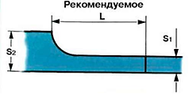 | 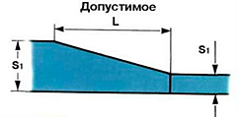
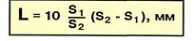

Конструктивные элементы подготовки кромок
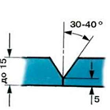 | 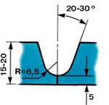 | 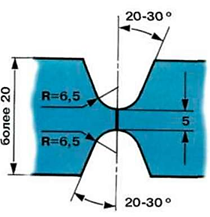

Конструктивные элементы подготовки кромок при сварке со сквозным проплавлением и формированием шва на весу
При сварке за один проход может возникнуть надрез корня шва. | 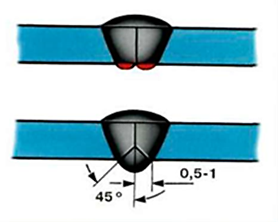
При снятии фаски с обратной стороны стыкуемых кромок надрез не возникает. Для снятия фасок можно использовать напильник.
Свариваемые поверхности тщательно очищают от смазки, на ширине 100-150 мм от кромок, обезжиривают ацетоном, уайт-спиритом или другим растворителем.
Пленку окиси алюминия удаляют механически или химическим травлением.
При механической обработке (непосредственно перед сваркой) кромки зачищают на ширину 25-30 мм абразивной бумагой, шабером или щеткой из нержавеющей проволоки диаметром не более 0,15 мм.
Химическое травление проводят в течение 0,5-1 мин в растворе, состоящем из 50 г едкого натра и 45 г фтористо натрия на 1 л воды. После травления поверхность промывают проточной водой, а затем осветляют в 30-35% растворе азотной кислоты (для алюминия и сплавов типа АМц) или в 25% растворе ортофосфорной кислоты (для сплавов типа АМг и В95). После повторной промывки поверхность сушат до полного испарения влаги.
Алюминиевую сварочную проволоку перед сваркой тоже обрабатывают. Сначала её обезжиривают, а затем подвергают травлению в 15%-ном растворе едкого натра в течение 5-10 мин при 60-70°С, после чего следует промывка в холодной воде и сушка при температуре 300°С в течение 10-30 мин.
Подготовленные к сварке материалы сохраняют свои свойства 3-4 дня. Позже на поверхности вновь образуется окисная пленка.
Детали из алюминия и его сплавов собирают в приспособлениях или на прихватках, выполняемых аргонодуговой сваркой W-электродом (вольфрамовым не плавящимся электродом). Расстояние между прихватками должно быть не более 150-180 мм.
Поверхности прихваток непосредственно перед сваркой зачищают металлическими щетками. Обнаруженные дефектные прихватки удаляют, и стыки прихватывают повторно. При сварке прихватки полностью переплавляют.
Выбор параметров режима
Сварку ведут на постоянном токе обратной полярности. Защитным газом служит аргон или гелий и их смеси. Непосредственно перед сваркой кромки обезжиривают.
Диаметр сопел горелок выбирают равным не менее 18-22 мм.
Длина дуги должна составлять 2-6 мм, а сварочный ток - быть больше, чем при ручной аргонодуговой сварке W-электродом. Сварку выполняют за один проход или двусторонними швами.
Процесс сварки может быть: импульсно-дуговым (ИДС), струнным (СТР) или с короткими замыканиями дуги (КЗ).

Вид соединения |  |  | Размеры, мм |  | Процесс  сварки | Газ | Сварочный  ток, А | Напряжение  на дуге, В | Скорость  сварки, м/ч | Диаметр  электрода,  мм | Вылет  электрода,  мм | Расход  газа, л/мин
 |  |  | s | b
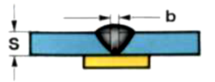 |  |  | 2,5-3 | 0^{+0,5} | ИДС | Аг | 40-80 | 15-18 | 35-45 | 1,2 | 10-13 | 7-9
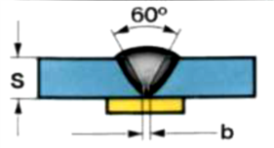 |  |  | 4 | 0^{+0,5} | ИДС  ИДС  СТР | Аг  Не  Аг | 80-130  120-160  150-220 | 18-20  24-26  23-24 | 30-40  15-50  45-70 | 1,4-1,6 | 13-18 | 8-10  45-50  10-20
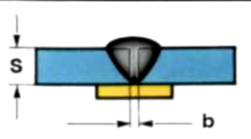 |  |  | 6 | 0^{+1,0} | ИДС  ИДС  СТР | Аг  Не  Аг | 180-250  180-200  200-320 | 23-26  25-30  23-30 | 20-35  25-45  25-35 | 1,6-3  1,6-2  1,6-2 | 15-30  15-25  15-25 | 12-14  45-50  12-18
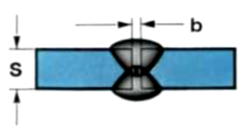 |  |  | 8-10 | 0^{+1,0}  0^{+4,0} | ИДС  СТР  СТР | Аг  Аг  Не | 250-320  250-400  250-320 | 25-30  25-33  32-36 | 20-35  25-45  25-35 | 1,6-3  1,6-4  1,6-2 | 15-40  15-25 | 12-20  14-25  60-70
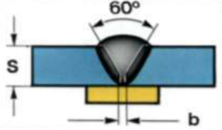 |  |  | 12-16 | 0^{+4,0}  0^{+1,5}  0^{+1,5} | СТР | Аг  Аг  Не  Не+Аг | 320-420  400-500  280-360  300-450 | 26-28  28-35  34-36  30-34 | 20-30  25-35  20-25  20-25 | 2  4  2-3  4 | 18-25  25-40  26-30  25-40 | 20-25  20-25  60-80  70-80
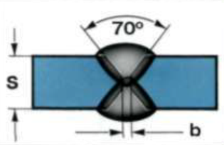 |  |  | 20-30 | 0^{+1,5} | СТР | Аг  Не+Аг  Не | 310-550  300-500  280-360 | 26-35  30-35  34-36 | 18-20  18-25  20-25 | 2-4  2-4  2-3 | 20-40  20-40  20-30 | 18-25  60-80  70-80
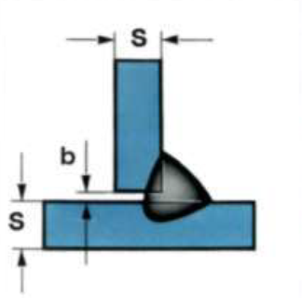 |  |  | 2,5-3 | 0^{+0.5} | ИДС  ИДС  КЗ  СТР | Аг  Не  Не  Аг | 60-100  80-100  90-120  90-120 | 16-18  17-19  16-17  17-19 | 35-40  35-45  40-45  40-45 | 1-1,4  1-1,2  0,8-1,2  0,8-1,2 | 10-15 | 6-8  35-40  35-40  6-9
 |  |  | 4-5 | 0^{+0.5} | ИДС  СТР  ИДС | Аг  Аг  Не | 120-220  150-220  150-200 | 18-22  19-22  25-30 | 25-35  25-35  25-40 | 1,2-1,6  1,2-1,4  1,2-1,6 | 12-18  12-15  12-18 | 10-12  10-12  35-40
 |  |  | 8  и более | 0⁺¹ | СТР | Аг  Не | 280-330  280-320 | 27-29  32-35 | 20-25  20-25 | 1,6  1,6 | 18-30  18-25 | 20-25  45-60

ОТВЕТИТЬ НА ВОПРОСЫ
1. Какие виды алюминия применяют?
2. Трудности при сварке характерные для алюминия?
3. Какие виды кромок применяют при сварке алюминия толщиной до 15 мм?
4. Какие виды кромок применяют при сварке алюминия толщиной более 20 мм?
5. Как подготовливают алюминиевую сварочную проволоку?
6. Как происходит удаление оксидной пленки с кромок деталей?
7. На токе, какой полярности ведут сварку?
ОТВЕТЫ ПРИСЫЛАТЬ НА АДРЕС:kopytin.andrej@yandex.ru с пометкой «Технология частично механизированной сварки».
Можно ответы написать в тетради, от руки, сделать фотографию и выслать по указанному адресу.

